5*DLX NEHİR GEMİSİ VIVA ENJOY ile

YILBAŞI’NDA
TUNA NEHRİ & 4 ÜLKE
Nürnberg – Regensburg – Passau – Melk*Benedictine Manastırı
Budapeşte*Szentendre – Bratislava (1) – Viyana(2)
ALMANYA – AVUSTURYA – MACARİSTAN – SLOVAKYA

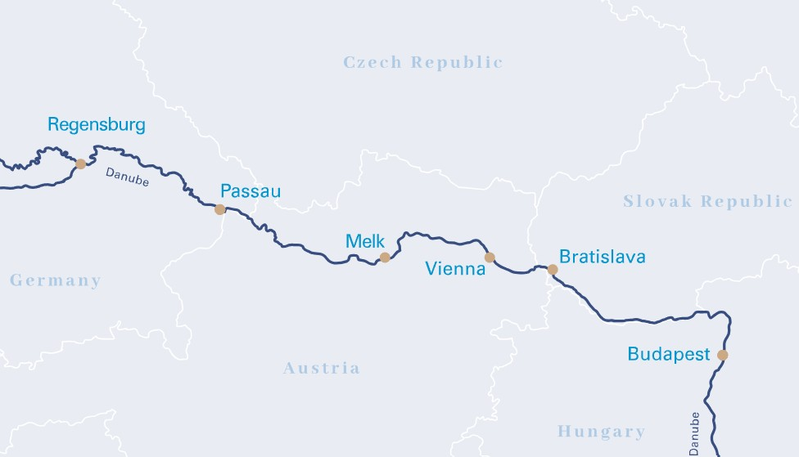
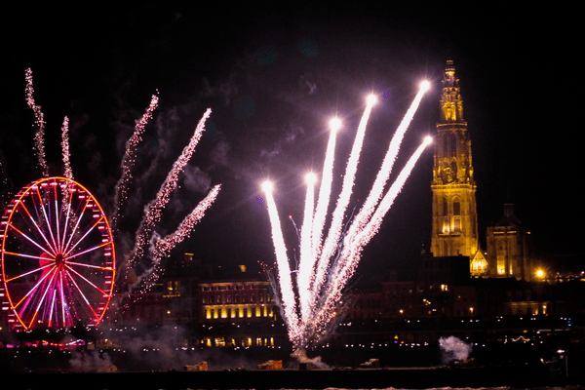
27 ARALIK 2025 / 7 Gece 8 Gün

01. Gün / 27.12.2025 İSTANBUL HAVALİMANI – NURNBERG – REGENSBURG (ALMANYA)
İstanbul Havalimanı, Dış Hatlar Terminali, Türk Havayolları kontuarı önünde saat 06.30'da buluşma. Check-in ve pasaport işlemleri sonrası Türk Havayolları'nın, TK 1503 numaralı seferi ile saat 09.10'da Nürnberg’e hareket. Yerel saat ile 10.05’te Nürnberg’e varış. Havalimanında bizleri bekleyen özel aracımız ücretsiz olarak organize edeceğimiz Nürnberg ve Regensburg Şehir Turlarımız için havalimanından hareket ediyoruz. Turlarımı sonrası Regensburg limanında demirli gemimize transfer. Gemiye check-in, kabinlere yerleşme ve serbest zaman. Gemimiz bu akşam saat 20.00’de limandan hareket edecektir. Geceleme gemide.

02. Gün / 28.12.2025 PASSAU (ALMANYA)
Gemimiz sabah 07.30’da Passau limanına yanaşacaktır. Gemide alınacak kahvaltı sonrası arzu eden misafirlerimiz ekstra olarak düzenlenecek Passau Şehir Turuna katılabilirler. Almanya ile Avusturya sınırında yer alan Passau, İnn-İlz-Tuna Nehirlerinin birleştiği yer olması sebebiyle ‘’3 Nehrin Şehri’’ olarak bilinir. 2000 yıllık tarihi ve yaklaşık 50.000 nüfusu ile Passau kolaylıkla keşfedilebilir. Aynı zamanda ‘’Kiliseler Şehri’’ olarak adlandırılan Passau’da toplam 400 adet kilise bulunmaktadır ve Avrupa’nın en büyük kilise orgu şehrin sembollerinden biri olan St.Stephan Katedralinde yer almaktadır. Merkeze otobüsle ulaştıktan sonra burada yapacağımız yürüyüş turunda; Belediye binası, St.Stephan Katedrali, Piskopos Rezidensi, Sanatçılar sokağı görülecek yerler arasındadır. Tur sonrası alışveriş için serbest zaman ve gemimize dönüş. Gemimiz bu akşam saat 18.00’de Melk limanına hareket edecektir. Geceleme gemide.

03. Gün / 29.12.2025 MELK (AVUSTURYA) *Benedictine Manastırı
Gemimiz sabah 08.00’de Melk limanına yanaşacaktır. Gemide alınacak kahvaltının ardından arzu eden misafirlerimiz ekstra olarak organize edilecek Dünya’nın en büyük Barok eserlerinden olan ve Umberto Eco'ya ''Gülün adı'' romanı için esin veren muhteşem Benedictine Manastırına gidiyoruz. 12.yy’da inşaa edilmiş Muhteşem bir tarih ve zenginliğe sahip bu yapıyı lokal rehberler eşliğinde geziyoruz. Bu yapı yalnızca Avusturya bölgesinde değil tüm

Avrupa’da haklı bir üne sahip olan Babenberg Hanedanlığı döneminde muhteşem bir Manastır haline gelip, 16-17 yy’da zirveye ulaşmıştır. Avrupa’nın en zengin kütüphanesine sahip olan manastır kesinlikle görülmeye değer bir kültür mirası olup halen günümüzde aktif olarak kullanılmaktadır. Turumuz sonrası gemimiz dönüş. Gemimiz saat 14.00’te Budapeşte limanı’na doğru hareket edecektir. Geceleme gemide.

04. Gün / 30.12.2025 BUDAPEŞTE (MACARİSTAN) * Budapeşte & Szentendre
Gemimiz saat 12.00’de Budapeşte limanına yanaşacaktır. Gemide alınacak öğle yemeği sonrası arzu eden misafirlerimiz ekstra olarak düzenlenecek Budapeşte Şehir ve Szentendre Sanatçılar Köyü Turlarına katılabilirler. Budapeşte Şehir Turunda; Londra parlamentosu örnek alınarak yapılmış Macarların gururu olan Parlamento Binası, Macar halkının en önemli meydanı olan Kahramanlar Meydanı, Gellert Tepesi, Balıkçılar Burcu, St.Matthias kilisesi, Rakoczi alışveriş caddesi, Tren İstasyonu, Tuna’nın incisi Budapeşte’nin muhteşem köprülerinden olan Zincirli Köprü, Elizabeth Köprüsü, Buda Bölünün en görkemli binası olan Budapeşte Sarayı, panoramik olarak görülecek yerler
arasındadır. Budapeşte turumuz sonrası tipik bir Macar köyü olan Szentendre ziyaret edilecektir (22 km). Bu ziyarette serbestçe alışveriş imkanı bularak, Meşhur Macar Şarabı, Dantel ve El işleri, Macar Paprikası ve Deri ürünleri alabileceğiz. Alışverişe ilgisi olmayan konuklarımızın rahatlıkla güzelce zaman geçireceği bir çok cafe mevcut olup, isteyen misafirlerimiz Tuna boyunda yürüyüş yapabilecekler. Turumuz sonrası Budapeşte limanında demirli bulunan gemimize dönüş. Gemimiz bu akşam saat 19.00’da Bratislava limanına hareket edecektir. Geceleme gemide.

05. Gün / 31.12.2025 BRATİSLAVA (SLOVAKYA)*Bratislava Şehir Turu
Gemimiz öğlen saat 13.00’te Bratislava limanına yanaşacaktır. Gemide alınacak öğle yemeği sonrasında arzu eden misafirlerimiz ekstra olarak düzenlenecek Bratislava Şehir Turu’na katılabilirler. Orta Avrupa’nın en eski şehirlerinden olan Bratislava 3 Ülkenin kesişme noktasında ve Tuna kenarında yer almaktadır. Kahvaltı sonrası, yaklaşık 3 saat sürecek turumuzda ilk durağımız; 2.Dünya Savaşı sonunda hayatlarını Bratislava’yı özgür kılabilmek için kaybeden Sovyet Askerleri anıt mezarı olacak. Bir sonraki durağımız Kelt döneminden beri Tuna kenarındaki yerleşim alanı olan Bratislava kalesi olacak. İmparatoriçe Maria Theresa için yapılmış düzenlemeler, Kale bölgesini ülkenin idari merkezi yapmış durumdadır. UNESCO miras listesinde yer alan Bratislava’daki yürüyüş turumuz ise eski şehrinin tarihi St.Michael kapısından geçerek başlıyor. Sonrasında Belediye binası, Eski saray, Şehir merkezinde yer alan ünlü sanatçı ve bestecilerin yaşadıkları Orta Çağ mimarisinde yapılmış olan evleri ziyaret ederek, Opera binasında turumuzu tamamlıyoruz. Tur sonrası gemimize dönüş. Bu akşam gemimizde Yılbaşı Özel Yemeği ve Kutlaması olacaktır. Geceleme Bratislava limanında demirli gemimizde.

06. Gün / 01.01.2026 BRATİSLAVA - VİYANA (AVUSTURYA) *Viyana Konser Turu
Gemimiz sabah 08.30’da Viyana limanına hareket edecek olup saat 16.00’da Viyana’ya yanaşacaktır. Akşam yemeğinden sonra arzu eden misafirlerimiz ekstra olarak organize edilecek Viyana da Konser Gecesine katılabilirler. Konser turu sonrası gemiye dönüş. Gemimiz bu gece Viyana limanında demirli kalacaktır. Geceleme Viyana limanında demirli bulunan gemimizde.
07. Gün / 02.01.2026 VİYANA (AVUSTURYA) *Viyana Şehir Turu
Gemide alınacak kahvaltı sonrası arzu eden misafirlerimiz ekstra olarak düzenlenecek Viyana Şehir Turu için özel aracımız ile gemiden hareket ediyoruz. Meşhur renkli evlerden oluşan HUNDERD WASSER HOUSE’ı ziyaret ederek, ünlü RING STRASSE geliyoruz. Ring boyunca göreceğimiz yerler Savunma bakanlığı, Stat Park,Viyana Opera Binası, Mesuem Quarter, Parlamento Binası, Belediye Binası ve Holfburg Sarayı. Şehir merkezini ziyaretten sonra Meşhur yazlık saray olan SCHONBRUNNE’na giderek muhteşem barok bahçelerinde fotoğraf molası veriyoruz. Turumuzun bitiminde, arzu eden misafirlerimizi şehir merkezinde serbest bırakıyor, serbest zaman sonrası gemimize dönüyoruz. Geceleme Viyana limanında demirli bulunan gemimizde.
08. Gün / 03.01.2026 VİYANA(AVUSTURYA) – İSTANBUL HAVALİMANI
Yerel saat ile 07.00 ‘da Viyana’ya varış. Kahvaltı sonrası gemiden çıkış işlemleri sonrası Viyana Havalimanına transfer. Check-in ve Pasaport kontrolü sonrası Türk Havayolları ’nın TK 1898 numaralı seferi ile saat 16.25’te İstanbul Havalimanı’na hareket. Yerel saat ile 20.50’de varış ve turumuzun sonu.

TUR ÜCRETİ (Kişi Başı) | 27 ARALIK 2025
French Balkonlu Kabin - Orta Kat (16 m2) | DOLU
French Balkonlu Kabin - Üst Kat (16 m2) | 2.499 Euro
Havalimanı & Liman Vergileri ve İptal Teminatlı Seyahat Sağlık Sigortası | DAHİL !
Tek Kişi Farkları | +1.499 €
3/4. Kişi (yetişkin & çocuk) | Sorunuz
Vize Bilgisi | Çok Girişli Schengen Vizesi
Önemli Not: Yukarıdaki fiyatlar bilgi amaçlı olup, satış anında güncel fiyat listesi ile kontrol edilmelidir.
İptal Şartları
Gemi şirketinin iptal şartlarına göre; seyahate 120 gün kala yapılan iptallerde, hizmet bedeli olarak kişi başı 100.- Euro, 120 - 90 gün kala toplam tutarın % 25 ' i, 89 - 60 gün kala % 50'si, 59 - 30 gün kala % 75 'i, 29 – 0 gün kala yapılan iptallerde 100% yanmaktadır. Uçak bileti iptali ayrı yansıtılacaktır.

Gemi (*) işareti ile belirtilen limanlara yanaşamamaktadır. (*) İşareti ile belirtilen şehir ve kasabalara ekstra tur ile gidilebilir veya misafirlerimiz kendi imkanları ile gidebilirler..

FİYATLARIMIZA DAHİL OLAN HİZMETLER
* Türk Havayolları ile İstanbul – Nürnberg // Viyana – İstanbul arası ekonomi sınıfı uçak biletleri
* 2025 Yılında Seferlerine Başlayan 5* Deluxe Nehir gemisinde, 7 gece tam pansiyon konaklama (Tam pansiyon dahilinde ki servis gemiye biniş günü Akşam yemeği ile başlayıp, gemiden iniş günü kahvaltı ile son bulmaktadır)
* Alkollü ve Alkolsüz İçecekler (Mini Bar Dahil)
* Ücretsiz Wi-Fi İnternet Hizmet
* Personel Bahşişleri (Kişi Başı 105 Euro tutarında)
* Tecrübeli Türkçe Rehberlik Hizmeti
* Nürnberg ve Regensburg Şehir Turları
* Gemide tüm gün kahve & çay istasyonu ve beş çayı ikramları
* Hoş geldiniz Kokteyli
* Kaptan’ın Gala Kokteyli, Gala Özel Menüsü
* Geminin biniş ve iniş günü bagaj taşıma servisi
* Havalimanı & Liman vergileri
* İptal Teminatlı Seyahat Sağlık Sigortası (70 yaş ve üzeri +60 Euro SürPrim)
* Programda belirtilen tüm transferler

FİYATLARIMIZA DÂHİL OLMAYAN HİZMETLER

* Gemi veya rehber tarafından organize edilecek tüm ekstra turlar
* Sigorta Sür Prim Farkı 100 €’dur
* Yurtdışı çıkış fonu
* Schengen vizesi

5* DLX VİVA ENJOY GEMİSİNİ ÖZELLİKLERİ
2025 yılında seferlerine başlayan geminin uzunluğu 135m, genişliği 11,40m, yüksekliği 6 metre ve toplam 3 katlı olan gemide 95s kabin bulunmaktadır ve yolcu kapasitesi 190 olarak belirlenmiştir. Tüm kabinlerde; klima, Tv, telefon, minibar, kasa, saç kurutma makinası, kıyafet askısı, havlu, şampuan gibi imkanlar mevcuttur. Suite kabinler haricindeki kabinlerde Terlik ve Bornoz bulunmamaktadır.

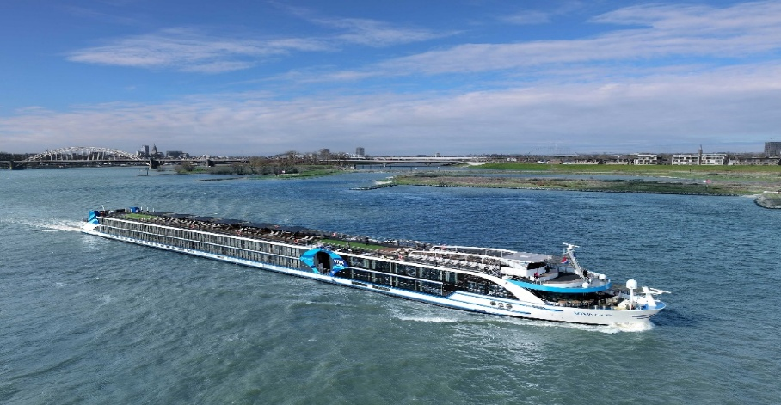
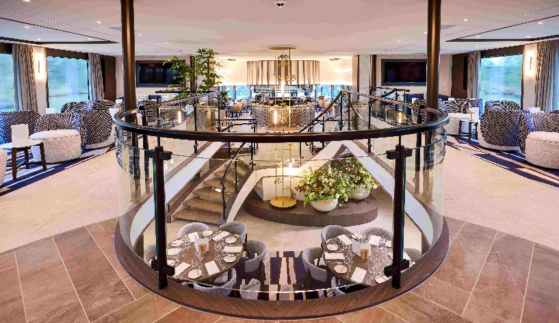

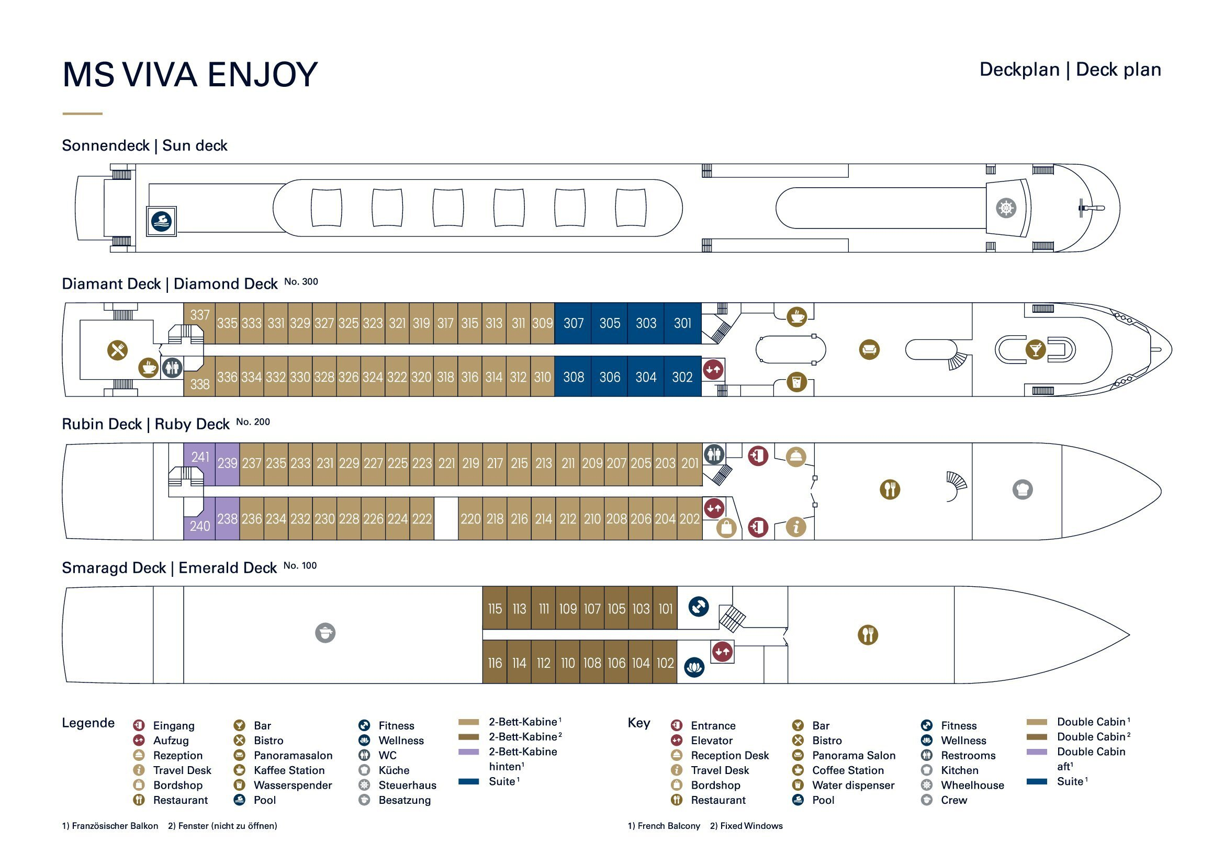

French Balkonlu Kabin - Orta ve Üst Kat (16 m2)
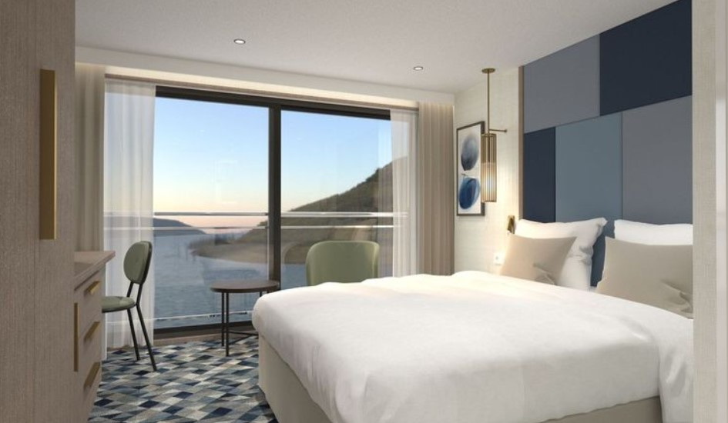

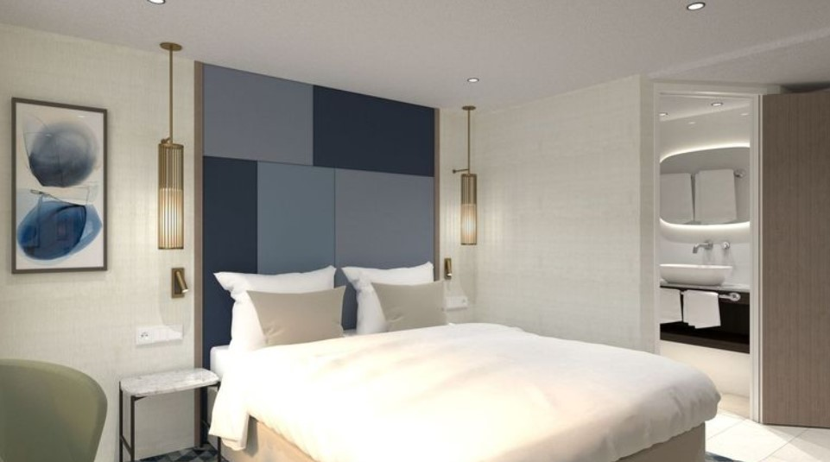
Panoramik Pencereleri Dış Kabin - Alt Kat (16 m2)

Notlar ve Bilmeniz Gerekenler;
*Programda belirtilen saatler havayolu ve gemi firmasından alınmıştır. Saatlerde oluşabilecek herhangi bir değişiklikten acentemiz sorumlu değildir. Dolayısıyla herhangi bir saat değişikliği durumunda acentemiz programın içeriğini düzenleme hakkını saklı tutar. Ayrıca deniz & nehir turlarımızda ani gelişen liman şartları, kötü hava şartları, su seviye değişimi, deniz & nehir trafiği, nehir seviye havuzlarındaki grev vb. mücbir sebeplerden ötürü gemi firması ve gemi kaptanı programda değişiklik yapma hakkına sahiptir. Bu değişikliklerden acentemiz sorumlu olmayacaktır.
*Tura başlangıç için acentemiz tarafından bildirilen saatlerde belirtilen havalimanında ya da geminin yanaşacağı limanda hazır bulunmayan, uçağı ya da gemiyi kaçırarak binemeyen yolcuların seyahati gerçekleştirememelerinden
acentemiz sorumlu olmayacaktır. Uçağı ya da gemiyi kaçıran yolcuların tura yeniden dahil olmaları için gerekli olacak ulaşım masrafları kendilerine aittir.
*Gemi turlarında gemi işletmecesi bir başka firma olup, işletmecinin Uluslararası Denizcilik Kuralları gereği yetkilisi kaptandır. Gemilerin seferleri sırasında ani gelişen liman şartları, kötü koşulları, su seviyesi değişimi, deniz nehir trafiği ve nehir seviye havuzlarının çeşitli sebeplerle çalışmamasından dolayı, gemi işletmecesi ve gemi kaptanı

programda değişiklik yapabileceği gibi seferi de iptal edebilecektir. Bu durumlarla ilgili olarak alternatif programlar sunulacak olup, değişiklikler ile ilgili Acenta’nın herhangi bir sorumluluğu bulunmayacaktır.
*Uçak yolculuğu esnasında her yolcunun kabin içine maksimum 8 kg ve 40 cm (yükseklik) x 23 cm (en) x 55 cm (boy) ebatlarında bir parça eşya alma hakkı vardır. Bununla birlikte her yolcu uçağın bagajına vermek kaydıyla yanına 1 adet valiz alabilme hakkına sahiptir. Bu valizin izin verilen ücretsiz kilo sınırı havayolu şirketi, uçuş güzergahı ve biletin sınıfına göre değişkenlik göstermektedir. Uçuş öncesi lütfen biletinizden veya acentemizden teyit ediniz.
*Gemiye yapılan check-in esnasında istisnasız her yolcunun (çiftlerde sadece 1 kişi) manyetik “cruise card”larını alırken kredi kartını ibraz etmesi veya nakit depozit yatırması gerekmektedir. Bu ibraz sonucunda her kredi kartından kişi başına ortalama 300 USD’lik bir provizyon çekimi yapılacaktır. Bunun nedeni sizler gemiye check-in
yaptıktan sonra seyir esnasında gemi içinde yapacağınız ekstra harcamalar içindir. Gemi içindeki ekstra harcamalarınızı check-in esnasında sizlere verilmiş olan bu manyetik cruise card ile yapabileceksiniz.
Gemide casino haricinde hiç bir yerde nakit para geçmemektedir. Tüm harcamalarınızı odalarınızdaki interaktif televizyonlardan, gemi içerisindeki interaktif ekranlardan veya resepsiyondan takip edebilirsiniz.
*Gemiye alkollü içki, ütü, saç kurutma makinası, kettle, biberon ısıtıcı, elektrikli battaniye vb. eşyalar sokmak kesinlikle yasaktır. Her kabinde saç kurutma makinası bir çok kabinde kettle mevcuttur.
*Gemi seyahatimizin başlangıcında valizleriniz için belirli renklerde valiz etiketleri tahsis edilecektir. Bu etiketlerin eksiksiz doldurulması valizlerinizin kabinlerinize doğru olarak gelmesi açısından son derece önemlidir.
*Valizleriniz geminin ilk kalkış gününde akşam geç vakite kadar kabinize gelmeyebilir. Bu yoğunluk ve kalabalıktan kaynaklanan, kesinlikle geminin sorumluluğunda olan bir durumdur. Bu yüzden gemiye bineceğiniz ilk gün önemli ihtiyaçlarınızı küçük bir el çantasına koyup yanınıza almanızda fayda vardır.
*Acil bir durumda tahliye prosedürlerini tanımanız açısından seyahatinizin ilk günü çok kısa sürecek bir güvenlik tatbikatı ve brifingi yapılacaktır. Katılımı son derece önemlidir. Tatbikattaki buluşma noktasına rehberleriniz ve odanızdan sorumlu gemi çalışanı yönlendirmektedir.
*Gemi yolculuğu sırasında masanızın ilk gün belirlendiği, ana alakart restaurantta alacağınız akşam yemeklerinden bazıları resmi akşam yemeği olacaktır. Gemi kuralları gereği burada yemek isteyen her erkek yolcumuzun takım elbise, kadın yolcumuzun da gece elbisesi giyinmesi zorunludur. Arzu eden yolcularımız bu resmi akşamlarda ya da diğer akşamlarda yemeklerini geminin başka restaurantlarında ve açık büfesinde alma hakkına sahiptir.
*Geminin ücretli olan uydu bağlantılı internet sisteminden faydalanabilirsiniz. Maliyetinin düşük olması için mutlaka gemi tarafından önerilen paketleri tercih ediniz.
*Gemide her akşam, bir sonraki güne ait ayrıntılı bir program kabininize teslim edilecektir. Bu programda, gemi içerisindeki tüm aktiviteler, eğlence organizasyonlarına dair bilgiler ve önemli notlar eksiksiz şekilde yer almaktadır.
*Tur süresince tüm özel eşyalarınıza titizlikle sahip çıkmanızı önemle rica ederiz. Gemide tüm kabinlerde değerli eşyalarınızı muhafaza edebileceğiniz bir kasa mevcuttur. Acentamız kabinde ve bagajda unutulan para veya değerli eşyaların kaybolmasından ve çalınmasından dolayı sorumluluk üstlenmemektedir. Bulunan eşyalarınızın bulunduğu ülkeden karşı ödemeli kargo hizmeti ile tarafınıza gönderilmesi konusunda destek sağlanacaktır.
*Tur başlangıcından sonraki günlerde de geminin limanlardaki kalkış saatlerine kesinlikle riayet edilmesi gerekmektedir. Limanlarda geminin kalkış saatinden en geç 45 dakika önce gemiye giriş yapılması gerekmektedir. Aksi takdirde gemiye giriş yapamayabilirsiniz. Böyle bir durumdan acentemiz sorumlu olmayacaktır. Gemi turuna izin verilen uygun bir limandan yeniden dahil olunması için gerekli olacak ulaşım masrafları yolcunun kendisine aittir.
*Cruise gemilerinde uzman doktorların ve tıbbi personelin hizmet verdiği, donanımlı Sağlık Merkezi bulunmaktadır. Acil durum numarasını arayarak 24 saat boyunca acil durum hizmetlerinden de yararlanmak mümkündür. Gemide
sunulan sağlık hizmetleri ücretlidir. Nehir gemilerinde sağlık personeli bulunmamakta olup acil durumlarda ambulansların gemiye ulaşması mümkündür.
*Gemi seyahatinizin sonunda ise valizlerinizi toplayarak bir gece önceden kabinlerinize bırakılacak etiketleri takarak saat 00.00’a kadar kabin kapılarınızın önüne bırakmanız gerekmektedir. Ertesi sabah gemiden çıkış işlemleri sonrasında valizler geminin dışında bulunan istasyonlardan yolcular tarafından teslim alınacaktır.

İyi Seyahatler Dileriz…

